Министерство образования, науки и молодежной политики
Краснодарского края
Государственное бюджетное профессиональное образовательное учреждение Краснодарского края «Ейский полипрофильный колледж»

РАЗРАБОТКА ПРОГРАММНЫХ МОДУЛЕЙ

ЛАБОРАТОРНАЯ РАБОТА №20
по теме:
Использование System.Data.SQLite и элемента управления DataGridView

Выполнил:
студент ЕПК, группа И-32
Агафонов Даниил

Проверил:
преподаватель дисциплины «Разработка программных модулей»
Фомин А. Т.

Ейск 2024

1 Цель работы
Познакомиться с SystemData.SQLite (провайдером ADO.NET для SQLite) и элементом графического интерфейса DataGridView. Создать графическое приложение «Форма регистрации» содержащее вывод таблицы DB в элементе DataGridView. Реализовать посредством взаимодействия с DataGridView ввод новых записей и удаление существующих.

2 Теоретические сведения
System.Data.SQLite — это ADO.NET-провайдер для SQLite. С его помощью можно выполнять различные операции с базами данных, например создавать таблицы, вставлять данные, запускать запросы, использовать транзакции.
Чтобы использовать SQLite в приложении на C#, нужно:
- Добавить System.Data.SQLite NuGet-пакет. Для этого нужно выполнить команду
dotnet add package System.Data.SQLite
Пакет предоставляет SQLiteConnection и связанные классы для взаимодействия с базами данных SQLite.
- Создать соединение с новым или существующим файлом базы данных SQLite. Пример кода:
string connectionString = "Data Source=mydatabase.db;Version=3;"; using var connection = new SQLiteConnection(connectionString); connection.Open()
Для взаимодействия с базой можно использовать SQLiteCommand. Для этого создать новый объект SQLiteCommand, установить свойство CommandText на SQL-запрос и выполнить его с помощью методов ExecuteNonQuery(), ExecuteScalar() или ExecuteReader() в зависимости от поставленной задачи.
После установки пакета, используйте для включения System.Data.SQLite следующую директиву:
using System.Data.SQLite;

3 Постановка задачи
- Измените приложение, дополнив его функциями удаления записей и изменения записей (данные полей).
- Создайте аналогичное приложение (возможно решение в дочерней форме), которое использует, для тех же задач, текстовые поля ввода отображающие запись DB.

4 Выполнение задания
Листинг 1. Form1.Design.cs
- namespace WindowsFormsApp1
- {
- partial class Form1
- {
- /// <summary>
- /// Обязательная переменная конструктора.
- /// </summary>
- private System.ComponentModel.IContainer components = null;

- /// <summary>
- /// Освободить все используемые ресурсы.
- /// </summary>
- /// <param name="disposing">истинно, если управляемый ресурс должен быть удален; иначе ложно.</param>
- protected override void Dispose(bool disposing)
- {
- if (disposing && (components != null))
- {
- components.Dispose();
- }
- base.Dispose(disposing);
- }

- #region Код, автоматически созданный конструктором форм Windows

- /// <summary>
- /// Требуемый метод для поддержки конструктора — не изменяйте
- /// содержимое этого метода с помощью редактора кода.
- /// </summary>
- private void InitializeComponent()
- {
- this.label1 = new System.Windows.Forms.Label();
- this.button1 = new System.Windows.Forms.Button();
- this.dataGridView1 = new System.Windows.Forms.DataGridView();
- this.button2 = new System.Windows.Forms.Button();
- this.id = new System.Windows.Forms.DataGridViewTextBoxColumn();
- this.name = new System.Windows.Forms.DataGridViewTextBoxColumn();
- this.db = new System.Windows.Forms.DataGridViewTextBoxColumn();
- this.age = new System.Windows.Forms.DataGridViewTextBoxColumn();
- ((System.ComponentModel.ISupportInitialize)(this.dataGridView1)).BeginInit();
- this.SuspendLayout();
- //
- // label1
- //
- this.label1.AutoSize = true;
- this.label1.Font = new System.Drawing.Font("Microsoft Sans Serif", 20F, System.Drawing.FontStyle.Regular, System.Drawing.GraphicsUnit.Point, ((byte)(254)));
- this.label1.Location = new System.Drawing.Point(12, 9);
- this.label1.Name = "label1";
- this.label1.Size = new System.Drawing.Size(312, 31);
- this.label1.TabIndex = 0;
- this.label1.Text = "Форма регистрации ИС";
- //
- // button1
- //
- this.button1.Font = new System.Drawing.Font("Microsoft Sans Serif", 10F, System.Drawing.FontStyle.Regular, System.Drawing.GraphicsUnit.Point, ((byte)(204)));
- this.button1.Location = new System.Drawing.Point(19, 293);
- this.button1.Name = "button1";
- this.button1.Size = new System.Drawing.Size(85, 27);
- this.button1.TabIndex = 1;
- this.button1.Text = "Записать";
- this.button1.UseVisualStyleBackColor = true;
- this.button1.Click += new System.EventHandler(this.button1_Click);
- //
- // dataGridView1
- //
- this.dataGridView1.ColumnHeadersHeightSizeMode = System.Windows.Forms.DataGridViewColumnHeadersHeightSizeMode.AutoSize;
- this.dataGridView1.Columns.AddRange(new System.Windows.Forms.DataGridViewColumn[] {
- this.id,
- this.name,
- this.db,
- this.age});
- this.dataGridView1.Location = new System.Drawing.Point(12, 43);
- this.dataGridView1.Name = "dataGridView1";
- this.dataGridView1.Size = new System.Drawing.Size(395, 234);
- this.dataGridView1.TabIndex = 2;
- //
- // button2
- //
- this.button2.Font = new System.Drawing.Font("Microsoft Sans Serif", 10F, System.Drawing.FontStyle.Regular, System.Drawing.GraphicsUnit.Point, ((byte)(204)));
- this.button2.Location = new System.Drawing.Point(306, 293);
- this.button2.Name = "button2";
- this.button2.Size = new System.Drawing.Size(85, 27);
- this.button2.TabIndex = 3;
- this.button2.Text = "Удалить";
- this.button2.UseVisualStyleBackColor = true;
- this.button2.Click += new System.EventHandler(this.button2_Click);
- //
- // id
- //
- this.id.HeaderText = "id";
- this.id.Name = "id";
- this.id.ReadOnly = true;
- this.id.Visible = false;
- //
- // name
- //
- this.name.HeaderText = "name";
- this.name.Name = "name";
- //
- // db
- //
- this.db.HeaderText = "bd";
- this.db.Name = "db";
- //
- // age
- //
- this.age.HeaderText = "age";
- this.age.Name = "age";
- //
- // Form1
- //
- this.AutoScaleDimensions = new System.Drawing.SizeF(6F, 13F);
- this.AutoScaleMode = System.Windows.Forms.AutoScaleMode.Font;
- this.ClientSize = new System.Drawing.Size(447, 362);
- this.Controls.Add(this.button2);
- this.Controls.Add(this.dataGridView1);
- this.Controls.Add(this.button1);
- this.Controls.Add(this.label1);
- this.Name = "Form1";
- this.Text = "Form1";
- this.Load += new System.EventHandler(this.Form1_Load);
- ((System.ComponentModel.ISupportInitialize)(this.dataGridView1)).EndInit();
- this.ResumeLayout(false);
- this.PerformLayout();

- }

- #endregion

- private System.Windows.Forms.Label label1;
- private System.Windows.Forms.Button button1;
- private System.Windows.Forms.DataGridView dataGridView1;
- private System.Windows.Forms.Button button2;
- private System.Windows.Forms.DataGridViewTextBoxColumn id;
- private System.Windows.Forms.DataGridViewTextBoxColumn name;
- private System.Windows.Forms.DataGridViewTextBoxColumn db;
- private System.Windows.Forms.DataGridViewTextBoxColumn age;
- }
- }

Листинг 2. Form2.Design.cs
- namespace WindowsFormsApp1
- {
- partial class Form2
- {
- /// <summary>
- /// Required designer variable.
- /// </summary>
- private System.ComponentModel.IContainer components = null;

- /// <summary>
- /// Clean up any resources being used.
- /// </summary>
- /// <param name="disposing">true if managed resources should be disposed; otherwise, false.</param>
- protected override void Dispose(bool disposing)
- {
- if (disposing && (components != null))
- {
- components.Dispose();
- }
- base.Dispose(disposing);
- }

- #region Windows Form Designer generated code

- /// <summary>
- /// Required method for Designer support - do not modify
- /// the contents of this method with the code editor.
- /// </summary>
- private void InitializeComponent()
- {
- this.button1 = new System.Windows.Forms.Button();
- this.textBox1 = new System.Windows.Forms.TextBox();
- this.удалить2 = new System.Windows.Forms.Button();
- this.запись2 = new System.Windows.Forms.Button();
- this.label1 = new System.Windows.Forms.Label();
- this.label2 = new System.Windows.Forms.Label();
- this.label3 = new System.Windows.Forms.Label();
- this.button2 = new System.Windows.Forms.Button();
- this.button3 = new System.Windows.Forms.Button();
- this.textBox2 = new System.Windows.Forms.TextBox();
- this.textBox3 = new System.Windows.Forms.TextBox();
- this.textBox4 = new System.Windows.Forms.TextBox();
- this.SuspendLayout();
- //
- // button1
- //
- this.button1.Location = new System.Drawing.Point(256, 52);
- this.button1.Name = "button1";
- this.button1.Size = new System.Drawing.Size(75, 23);
- this.button1.TabIndex = 16;
- this.button1.Text = "Изменить";
- this.button1.UseVisualStyleBackColor = true;
- this.button1.Click += new System.EventHandler(this.button1_Click);
- //
- // textBox1
- //
- this.textBox1.Font = new System.Drawing.Font("Microsoft Sans Serif", 10F, System.Drawing.FontStyle.Regular, System.Drawing.GraphicsUnit.Point, ((byte)(204)));
- this.textBox1.Location = new System.Drawing.Point(64, 26);
- this.textBox1.Name = "textBox1";
- this.textBox1.Size = new System.Drawing.Size(75, 23);
- this.textBox1.TabIndex = 15;
- //
- // удалить2
- //
- this.удалить2.Location = new System.Drawing.Point(163, 52);
- this.удалить2.Name = "удалить2";
- this.удалить2.Size = new System.Drawing.Size(75, 23);
- this.удалить2.TabIndex = 12;
- this.удалить2.Text = "Удалить";
- this.удалить2.UseVisualStyleBackColor = true;
- this.удалить2.Click += new System.EventHandler(this.удалить2_Click);
- //
- // запись2
- //
- this.запись2.Location = new System.Drawing.Point(64, 52);
- this.запись2.Name = "запись2";
- this.запись2.Size = new System.Drawing.Size(75, 23);
- this.запись2.TabIndex = 11;
- this.запись2.Text = "Записать";
- this.запись2.UseVisualStyleBackColor = true;
- this.запись2.Click += new System.EventHandler(this.запись2_Click);
- //
- // label1
- //
- this.label1.AutoSize = true;
- this.label1.Location = new System.Drawing.Point(85, 10);
- this.label1.Name = "label1";
- this.label1.Size = new System.Drawing.Size(33, 13);
- this.label1.TabIndex = 17;
- this.label1.Text = "name";
- //
- // label2
- //
- this.label2.AutoSize = true;
- this.label2.Location = new System.Drawing.Point(180, 10);
- this.label2.Name = "label2";
- this.label2.Size = new System.Drawing.Size(19, 13);
- this.label2.TabIndex = 18;
- this.label2.Text = "bd";
- //
- // label3
- //
- this.label3.AutoSize = true;
- this.label3.Location = new System.Drawing.Point(282, 10);
- this.label3.Name = "label3";
- this.label3.Size = new System.Drawing.Size(25, 13);
- this.label3.TabIndex = 19;
- this.label3.Text = "age";
- //
- // button2
- //
- this.button2.Location = new System.Drawing.Point(64, 90);
- this.button2.Name = "button2";
- this.button2.Size = new System.Drawing.Size(75, 23);
- this.button2.TabIndex = 20;
- this.button2.Text = "назад";
- this.button2.UseVisualStyleBackColor = true;
- this.button2.Click += new System.EventHandler(this.button2_Click);
- //
- // button3
- //
- this.button3.Location = new System.Drawing.Point(256, 90);
- this.button3.Name = "button3";
- this.button3.Size = new System.Drawing.Size(75, 23);
- this.button3.TabIndex = 21;
- this.button3.Text = "вперёд";
- this.button3.UseVisualStyleBackColor = true;
- this.button3.Click += new System.EventHandler(this.button3_Click);
- //
- // textBox2
- //
- this.textBox2.Font = new System.Drawing.Font("Microsoft Sans Serif", 10F, System.Drawing.FontStyle.Regular, System.Drawing.GraphicsUnit.Point, ((byte)(204)));
- this.textBox2.Location = new System.Drawing.Point(163, 26);
- this.textBox2.Name = "textBox2";
- this.textBox2.Size = new System.Drawing.Size(75, 23);
- this.textBox2.TabIndex = 22;
- //
- // textBox3
- //
- this.textBox3.Font = new System.Drawing.Font("Microsoft Sans Serif", 10F, System.Drawing.FontStyle.Regular, System.Drawing.GraphicsUnit.Point, ((byte)(204)));
- this.textBox3.Location = new System.Drawing.Point(256, 26);
- this.textBox3.Name = "textBox3";
- this.textBox3.Size = new System.Drawing.Size(75, 23);
- this.textBox3.TabIndex = 23;
- //
- // textBox4
- //
- this.textBox4.Font = new System.Drawing.Font("Microsoft Sans Serif", 10F, System.Drawing.FontStyle.Regular, System.Drawing.GraphicsUnit.Point, ((byte)(204)));
- this.textBox4.Location = new System.Drawing.Point(29, 26);
- this.textBox4.Name = "textBox4";
- this.textBox4.Size = new System.Drawing.Size(29, 23);
- this.textBox4.TabIndex = 24;
- //
- // Form2
- //
- this.AutoScaleDimensions = new System.Drawing.SizeF(6F, 13F);
- this.AutoScaleMode = System.Windows.Forms.AutoScaleMode.Font;
- this.ClientSize = new System.Drawing.Size(415, 150);
- this.Controls.Add(this.textBox4);
- this.Controls.Add(this.textBox3);
- this.Controls.Add(this.textBox2);
- this.Controls.Add(this.button3);
- this.Controls.Add(this.button2);
- this.Controls.Add(this.label3);
- this.Controls.Add(this.label2);
- this.Controls.Add(this.label1);
- this.Controls.Add(this.button1);
- this.Controls.Add(this.textBox1);
- this.Controls.Add(this.удалить2);
- this.Controls.Add(this.запись2);
- this.Name = "Form2";
- this.Text = "Form2";
- this.Load += new System.EventHandler(this.Form2_Load);
- this.ResumeLayout(false);
- this.PerformLayout();

- }

- #endregion

- private System.Windows.Forms.Button button1;
- private System.Windows.Forms.TextBox textBox1;
- private System.Windows.Forms.Button удалить2;
- private System.Windows.Forms.Button запись2;
- private System.Windows.Forms.Label label1;
- private System.Windows.Forms.Label label2;
- private System.Windows.Forms.Label label3;
- private System.Windows.Forms.Button button2;
- private System.Windows.Forms.Button button3;
- private System.Windows.Forms.TextBox textBox2;
- private System.Windows.Forms.TextBox textBox3;
- private System.Windows.Forms.TextBox textBox4;
- }
- }

Листинг 3. Form1.cs
- using System;
- using System.Collections.Generic;
- using System.ComponentModel;
- using System.Data;
- using System.Drawing;
- using System.Linq;
- using System.Text;
- using System.Threading.Tasks;
- using System.Windows.Forms;
- using System.Data.SQLite;
- using System.Data.SqlClient;
- using System.Data.Entity.Core.Common.CommandTrees.ExpressionBuilder;

- namespace WindowsFormsApp1
- {
- public partial class Form1 : Form
- {
- public Form1()
- {
- InitializeComponent();
- LoadData();
- }
- private void LoadData()
- {
- string con = "Data Source =mydatabase.db";
- using (var connect = new SQLiteConnection(con))
- {
- connect.Open();
- var command = connect.CreateCommand();
- command.CommandText = @"SELECT * FROM People";
- SQLiteDataReader reader = command.ExecuteReader();
- List<string[]> data = new List<string[]>();
- using (reader)
- {
- if (reader.HasRows)
- {
- while (reader.Read())
- {
- int id = reader.GetInt32(0);
- string name = reader.GetString(1);
- string bd = reader.GetString(2);
- int age = reader.GetInt32(3);
- dataGridView1.Rows.Add(id, name, bd, age);
- }
- }
- }
- }
- }

- private void button1_Click(object sender, System.EventArgs e)
- {
- string con = "Data Source =mydatabase.db";
- using (var connect = new SQLiteConnection(con))
- {
- connect.Open();
- var cmd = connect.CreateCommand();
- cmd.CommandText = @"INSERT INTO People VALUES(@id, @name, @db, @age)";
- int i = dataGridView1.SelectedCells[0].RowIndex;
- DataGridViewRow row = dataGridView1.Rows[i];
- cmd.Parameters.AddWithValue("@id", row.Cells["id"].DefaultNewRowValue);
- cmd.Parameters.AddWithValue("@name", row.Cells["name"].Value);
- cmd.Parameters.AddWithValue("@db", row.Cells["db"].Value);
- cmd.Parameters.AddWithValue("@age", row.Cells["age"].Value);
- cmd.ExecuteNonQuery();
- }
- }

- private void button2_Click(object sender, EventArgs e)
- {
- string con = "Data Source =mydatabase.db";
- using (var connect = new SQLiteConnection(con))
- {
- connect.Open();
- var cmd = connect.CreateCommand();
- var id = (dataGridView1.SelectedRows[0].Cells[0].Value);
- cmd.CommandText = $@"DELETE FROM People WHERE Id = {id}";
- cmd.ExecuteNonQuery();
- dataGridView1.Rows.Clear();
- LoadData();
- }
- }

- private void Form1_Load(object sender, EventArgs e)
- {
- Form2 form2 = new Form2();
- form2.Show();
- }
- }
- }

Листинг 4. Form2.cs
- using System;
- using System.Collections.Generic;
- using System.ComponentModel;
- using System.Data;
- using System.Data.SQLite;
- using System.Drawing;
- using System.Linq;
- using System.Text;
- using System.Threading.Tasks;
- using System.Windows.Forms;

- namespace WindowsFormsApp1
- {
- public partial class Form2 : Form
- {
- public Form2()
- {
- InitializeComponent();
- }
- public int Id = 0;

- private void Form2_Load(object sender, EventArgs e)
- {
- string con = "Data Source =mydatabase.db";
- using (var connect = new SQLiteConnection(con))
- {
- connect.Open();
- var command = connect.CreateCommand();
- command.CommandText = @"SELECT * FROM People";
- SQLiteDataReader reader = command.ExecuteReader();
- List<string[]> data = new List<string[]>();
- using (reader)
- {
- if (reader.HasRows)
- {
- while (reader.Read())
- {
- int id = reader.GetInt32(0);
- string name = reader.GetString(1);
- string bd = reader.GetString(2);
- int age = reader.GetInt32(3);
- textBox1.Text = name;
- textBox2.Text = bd;
- textBox3.Text = Convert.ToString(age);
- textBox4.Text = Convert.ToString(id);
- Id = id;
- break;
- }
- }
- }
- }
- }

- private void button3_Click(object sender, EventArgs e)
- {
- Id++;
- string con = "Data Source =mydatabase.db";
- using (var connect = new SQLiteConnection(con))
- {
- connect.Open();
- var command = connect.CreateCommand();
- command.CommandText = $@"SELECT * FROM People WHERE id = {Id}";
- SQLiteDataReader reader = command.ExecuteReader();
- using (reader)
- {
- if (reader.HasRows)
- {
- while (reader.Read())
- {
- int id = reader.GetInt32(0);
- string name = reader.GetString(1);
- string bd = reader.GetString(2);
- int age = reader.GetInt32(3);
- textBox1.Text = name;
- textBox2.Text = bd;
- textBox3.Text = Convert.ToString(age);
- textBox4.Text = Convert.ToString(id);
- break;
- }
- }
- }
- }
- }

- private void button2_Click(object sender, EventArgs e)
- {
- Id--;
- if (Id <= 0) { Id =1; }
- string con = "Data Source =mydatabase.db";
- using (var connect = new SQLiteConnection(con))
- {
- connect.Open();
- var command = connect.CreateCommand();
- command.CommandText = $@"SELECT * FROM People WHERE id = {Id}";
- SQLiteDataReader reader = command.ExecuteReader();
- using (reader)
- {
- while (reader.Read())
- {
- int id = reader.GetInt32(0);
- string name = reader.GetString(1);
- string bd = reader.GetString(2);
- int age = reader.GetInt32(3);
- textBox1.Text = name;
- textBox2.Text = bd;
- textBox3.Text = Convert.ToString(age);
- textBox4.Text = Convert.ToString(id);
- break;
- }
- }
- }
- }

- private void запись2_Click(object sender, EventArgs e)
- {
- string con = "Data Source =mydatabase.db";
- using (var connect = new SQLiteConnection(con))
- {
- connect.Open();
- var cmd = connect.CreateCommand();
- cmd.CommandText = @"INSERT INTO People VALUES(@id, @name, @db, @age)";
- cmd.Parameters.AddWithValue("@id", textBox4.Text);
- cmd.Parameters.AddWithValue("@name", textBox1.Text);
- cmd.Parameters.AddWithValue("@db", textBox2.Text);
- cmd.Parameters.AddWithValue("@age", textBox3.Text);
- cmd.ExecuteNonQuery();
- }
- }

- private void удалить2_Click(object sender, EventArgs e)
- {
- string con = "Data Source =mydatabase.db";
- using (var connect = new SQLiteConnection(con))
- {
- connect.Open();
- var cmd = connect.CreateCommand();
- var id = textBox4.Text;
- cmd.CommandText = $@"DELETE FROM People WHERE id = {id}";
- cmd.ExecuteNonQuery();
- }
- }

- private void button1_Click(object sender, EventArgs e)
- {
- string con = "Data Source =mydatabase.db";
- using (var connect = new SQLiteConnection(con))
- {
- connect.Open();
- var cmd = connect.CreateCommand();
- cmd.CommandText = @"UPDATE People SET name = @name, age = @age, db = @db WHERE id = @id";
- cmd.Parameters.AddWithValue("@id", textBox4.Text);
- cmd.Parameters.AddWithValue("@name", textBox1.Text);
- cmd.Parameters.AddWithValue("@db", textBox2.Text);
- cmd.Parameters.AddWithValue("@age", textBox3.Text);
- cmd.ExecuteNonQuery();
- }
- }
- }
- }

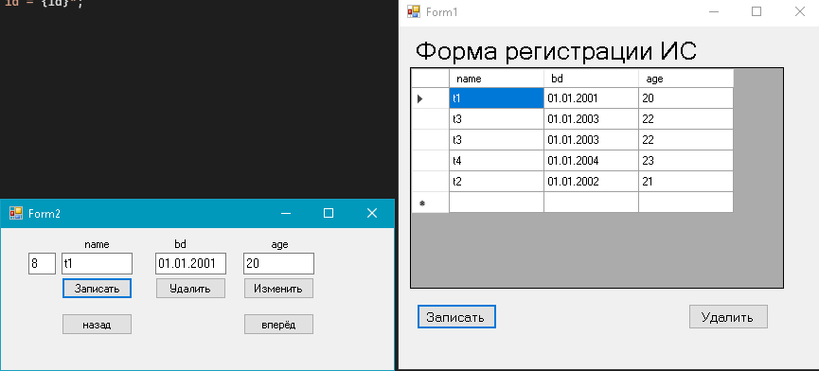Рис. 1. Формы запущены

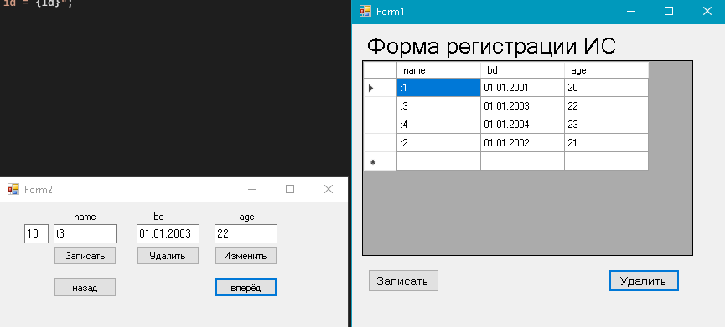Рис. 2. Удалили запись
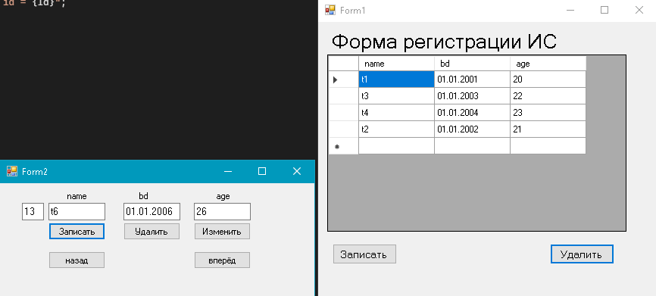Рис. 3. Запись новой записи

Вывод
В ходе выполнения работы был изучен SystemData.SQLite с элементом из windows forms: DataGridView. Разработано два приложения с использованием этих элементов, а так же используя тектовые поля вместо DataGridView.

